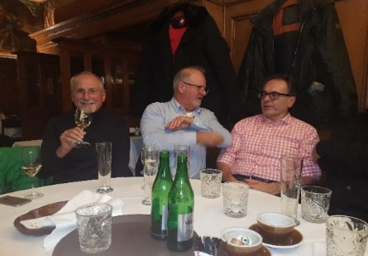  

**ROTARY CLUB ZUERICH-LIMMATTAL**

**EINLADUNG ZUR TRADITIONELLEN HERBSTWANDERUNG**

**MIT UNSEREN FREUNDEN AUS ROTTWEIL**

**Programm: Freitag, 16. Oktober 2020**

17.00 Uhr spätestens Eintreffen im Hotel Prime Stay,

Lagerhausstrasse 6, 8400 Winterthur

Tel. +41 44 495 70 63

17.15 Uhr Abmarsch zur Führung durch das

Dampfzentrum Winterthur anschl. Apéro

20.00 Uhr Nachtessen im Rest. Brauhaus, Neumarkt 7-11

**Samstag, 17. Oktober 2020**

07.30 Uhr Abmarsch zum gemeinsamen Frühstück in der

Manta Bar, Bahnhofplatz 8

08.42 Uhr Abfahrt mit S 12 nach Dachsen

09.05 Uhr an Dachsen, Eintreffen der weiteren Teilnehmer

09.15 Uhr Beginn Wanderung

10.45 Uhr kleine Rundfahrt im Rheinfallbecken mit Über-

fahrt zum Schloss Laufen am Rheinfall

12.00 Uhr Apéro und gemeinsames Mittagessen

14.30 Uhr Ende und Rückfahrt nach Winterthur

**Anmeldung: bis spätestens 9. Oktober 2020** an Edi Cincera, Tel. 079 678 85 72 oder [edi.cincera@cincera.ch](mailto:edi.cincera@cincera.ch) oder Fritz Schreck, Tel. 079 430 83 69 oder [fritz.schreck@gmail.com](mailto:fritz.schreck@gmail.com)